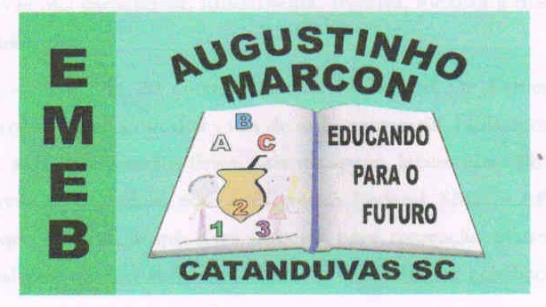
Escola Municipal de Educação Básica Augustinho Marcon
Catanduvas (SC), junho/julho de 2020.
Diretora: Tatiana M. B. Menegat.
Assessora Técnica-Pedagógica: Maristela Apª. B. Baraúna.
Assessora Técnica-Administrativa: Margarete P. Dutra.
Professor: Paulo André Klein.
Disciplina: Música
5º ano

SEQUÊNCIA DIDÁTICA – MÚSICA – 03/08 A 07/08 – 5º ANO

ESTA SEMANA VAMOS REALIZAR UMA ATIVIDADE DE CRIAÇÃO.
Na atividade abaixo tem 8 compassos vazios, você deve completar esses compassos como as figuras e as pausas da tabela de valores.
Cuide os tempos de cada figura. Não pode passar de 4 tempos por compasso, cada barrinha daquelas em vertical (em pé) separa um compasso, então na primeira linha tem dois compassos e nas outras duas linhas tem 3 compassos em cada, é só para colocar as figuras de acordo com o tempo de cada uma.

NÃO ESQUEÇAM DE COPIAR A ATIVIDADE NO CADERNO.
QUEM REALIZAR A IMPRESSÃO PODE COLAR.

AULA 01
DATA:

ATIVIDADE: Crie uma pauta de oito compassos utilizando as figuras da tabela de valores.
_________________________________________________________________________________________________________________________________________________________________________________________________________________________________________________________________________________________________________________________________________________________________________________________________
4
4

_________________________________________________________________________________________________________________________________________________________________________________________________________________________________________________________________________________________________________________________________________________________________________________________________

_________________________________________________________________________________________________________________________________________________________________________________________________________________________________________________________________________________________________________________________________________________________________________________________________

